**2020-2021 YILI …………..**

**ORTAOKULU**

**5. SINIF FEN BİLİMLERİ DERSİ**

**1. DÖNEM SONU SINAV**

**Ad: ……………………………….**

**Soyad:…………………………….**

**Numara: ………. Sınıf: 5 -**

**1-)**

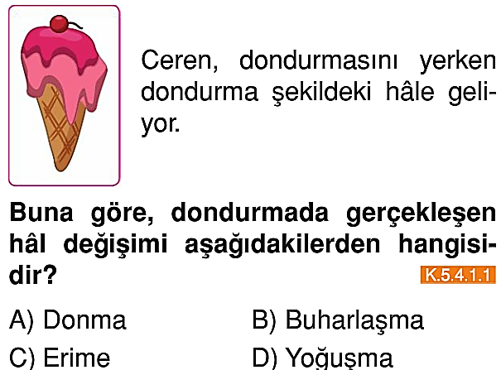

**2-)**

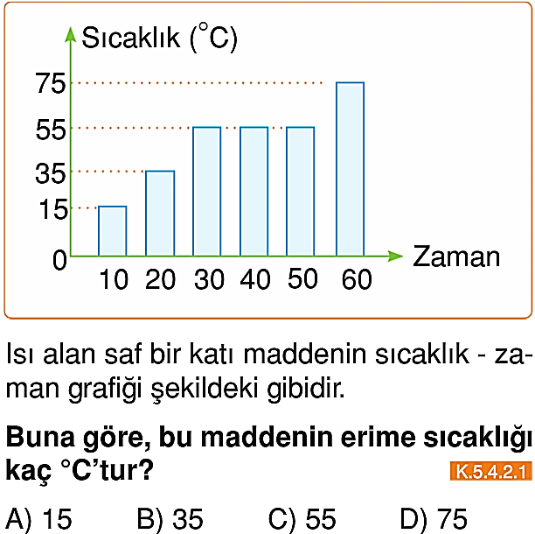

**3-)**

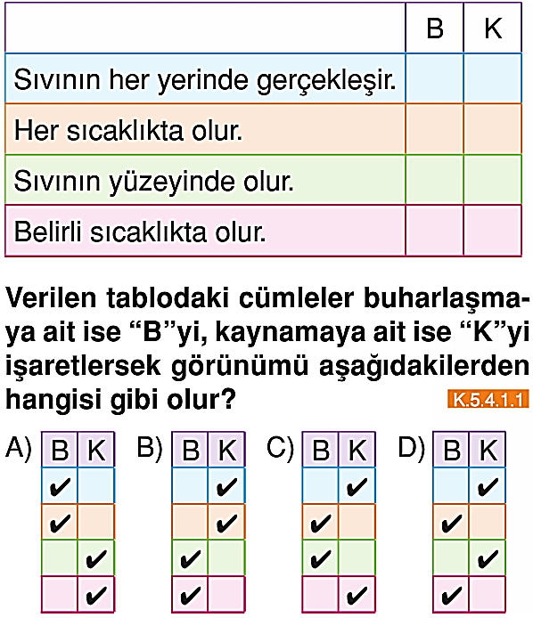

**4-)**

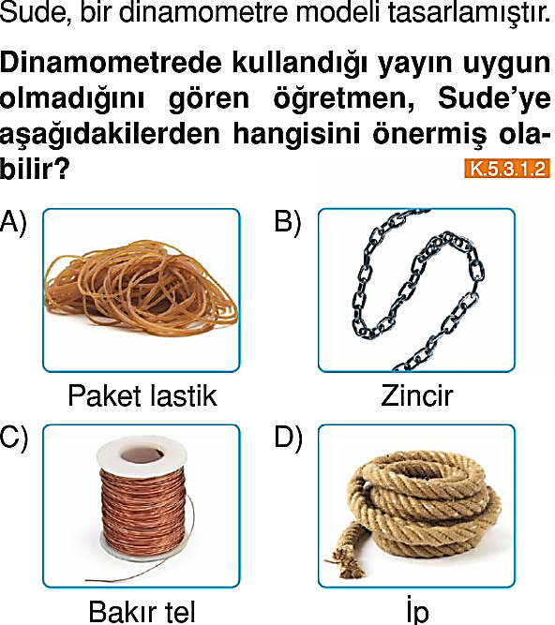

**5-)**

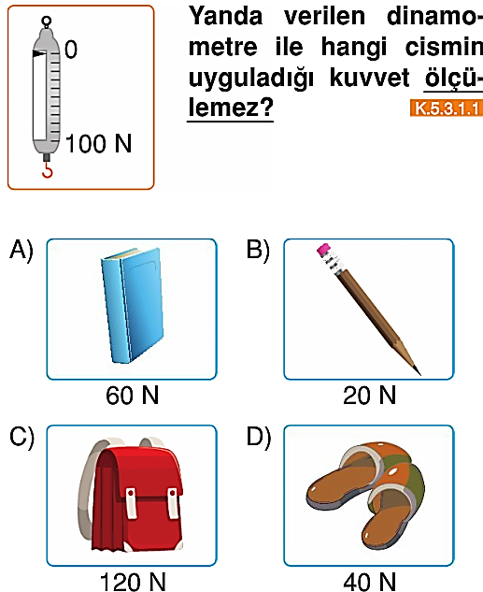

**6-)**

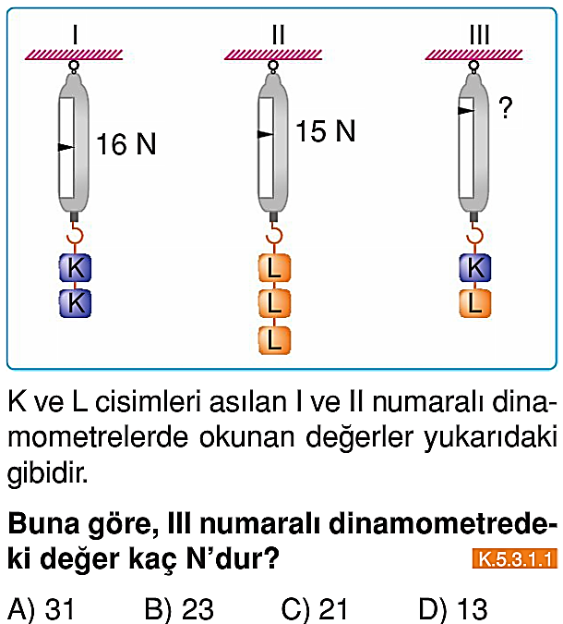

**7-)**

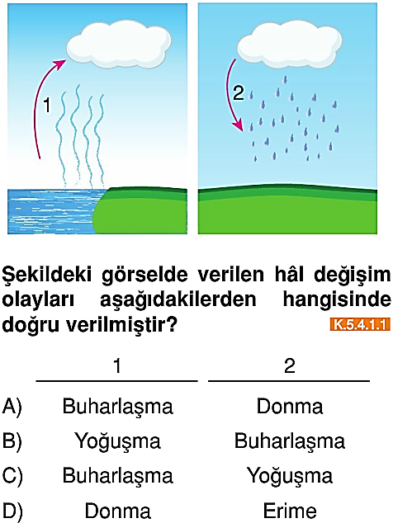

**8-)**

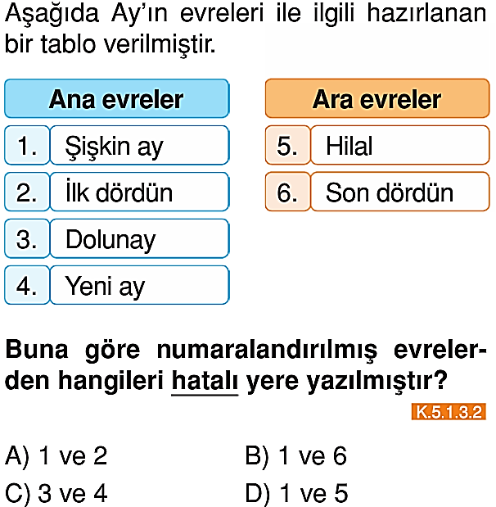

**9-)**

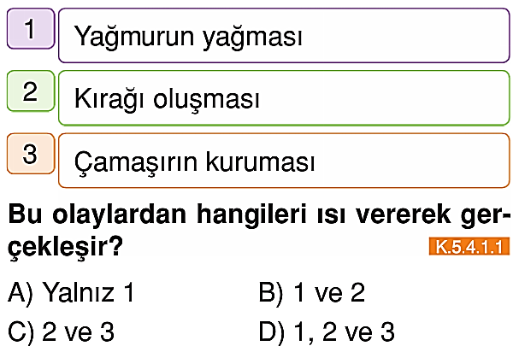

**10-)**

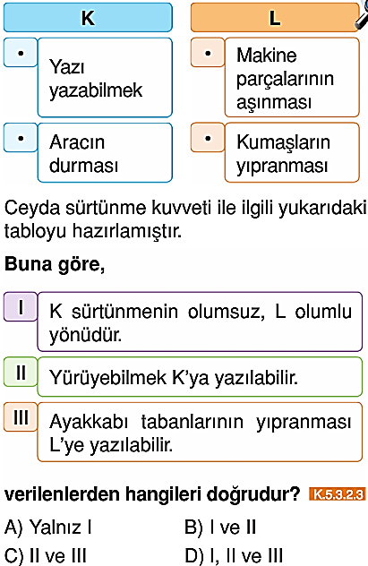

**11-)**

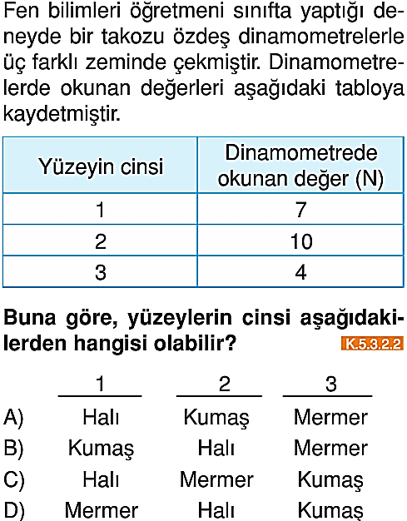

**12-)**

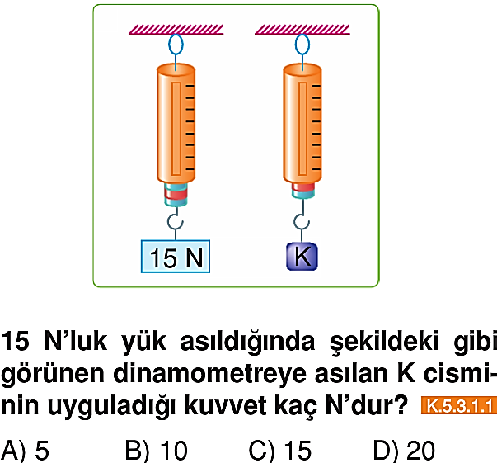

**13-)**

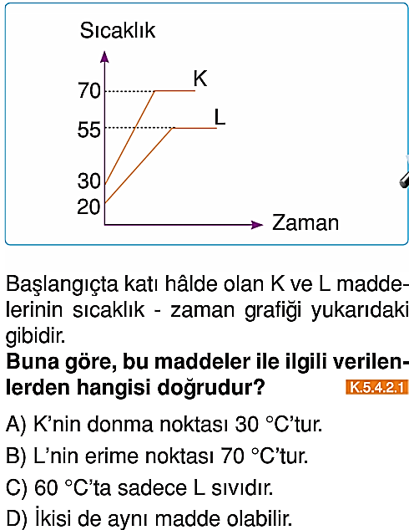

**14-)**

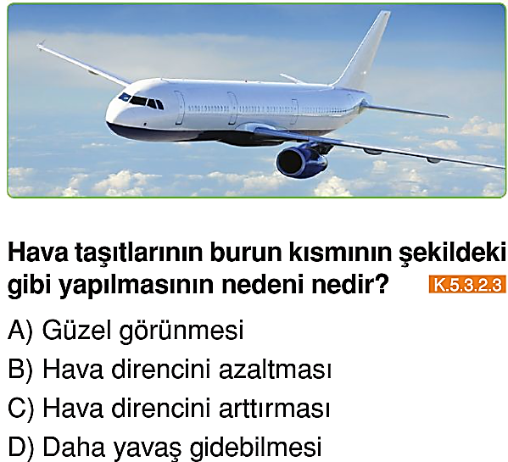

**15-)**

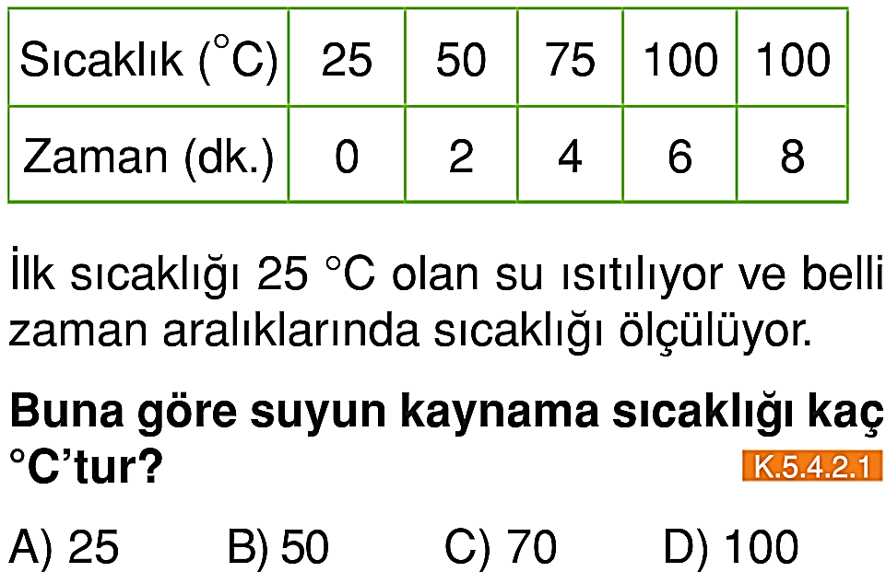

**16-)**

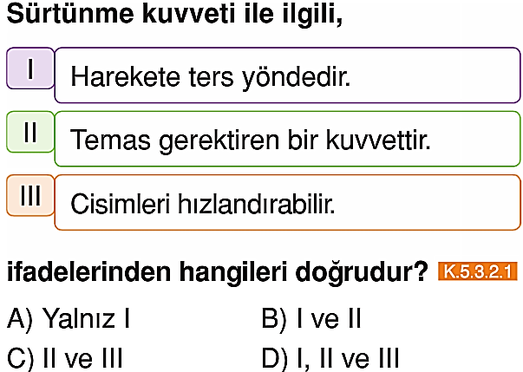

**17-)**

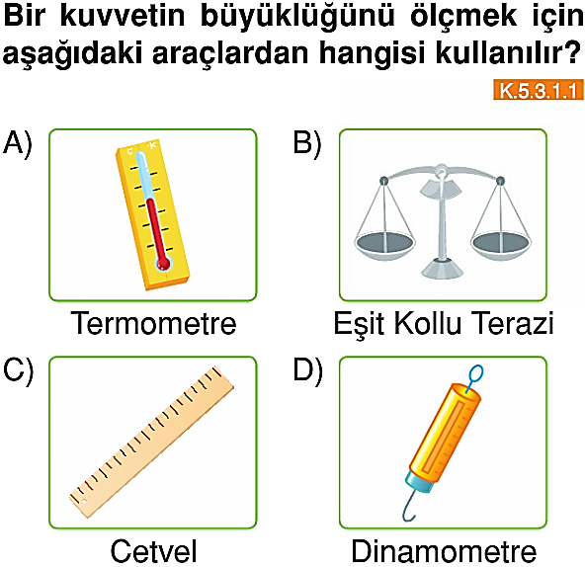

**18-)**

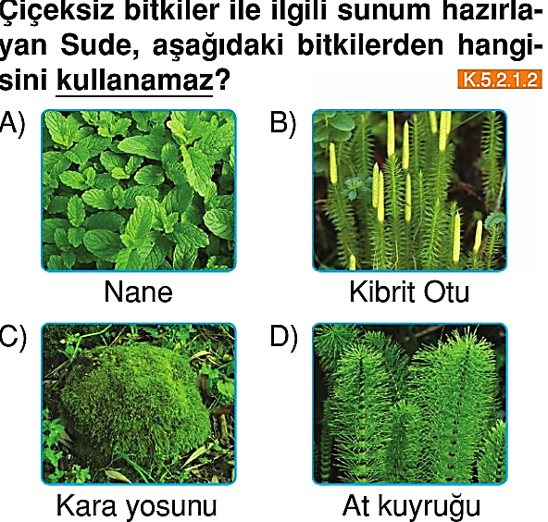

**19-)**

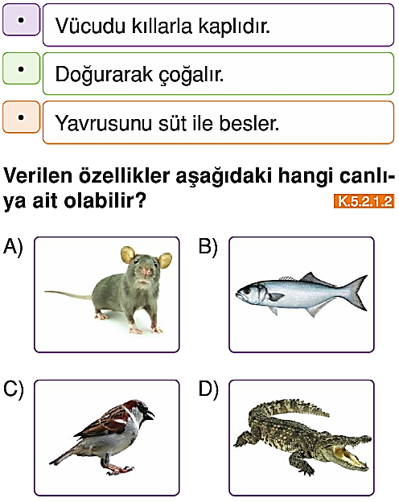

**20-)**

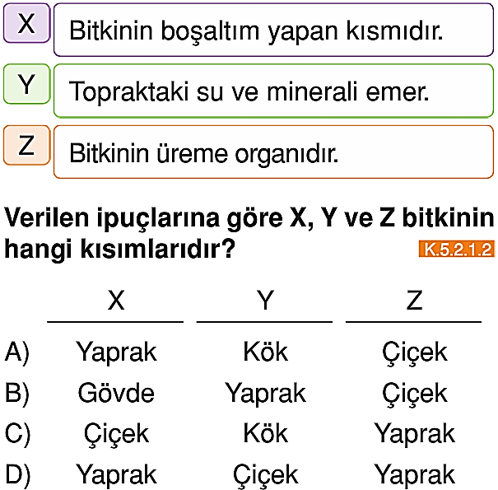

**21-)**

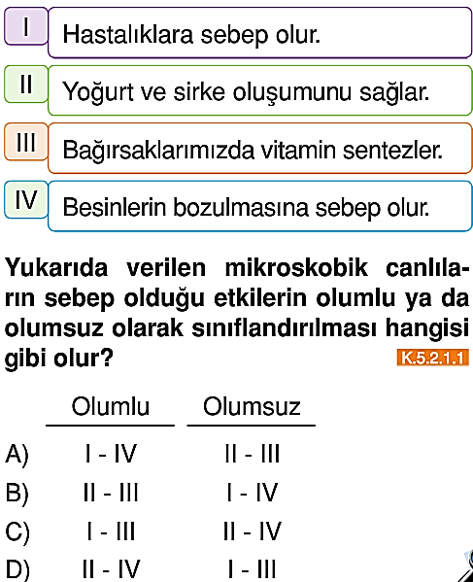

**22-)**

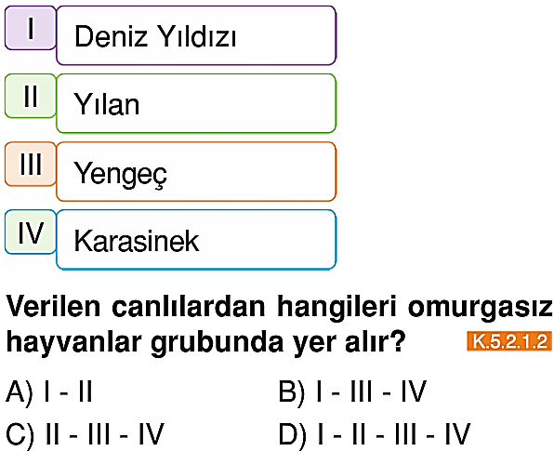

**23-)**

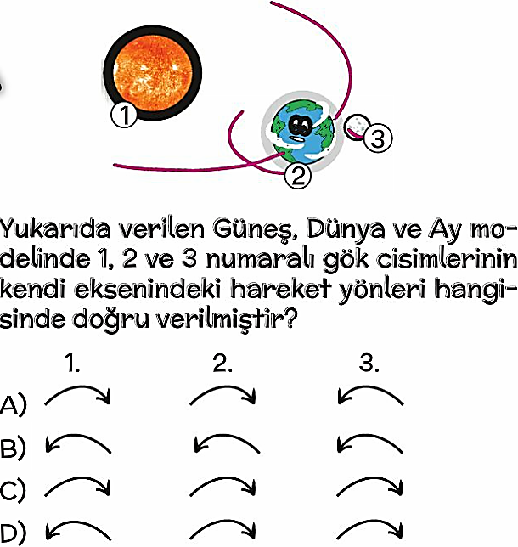

**24-)**

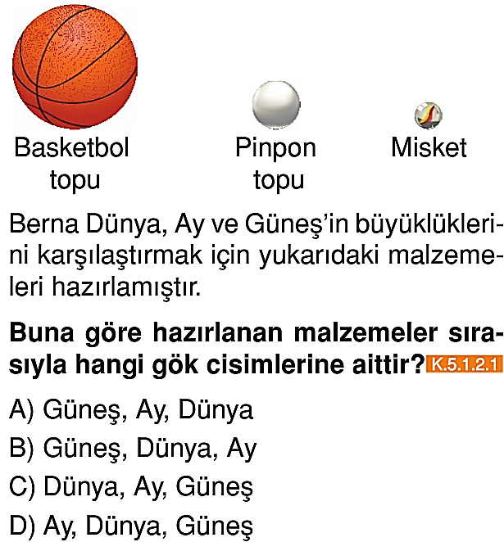

**25-)**

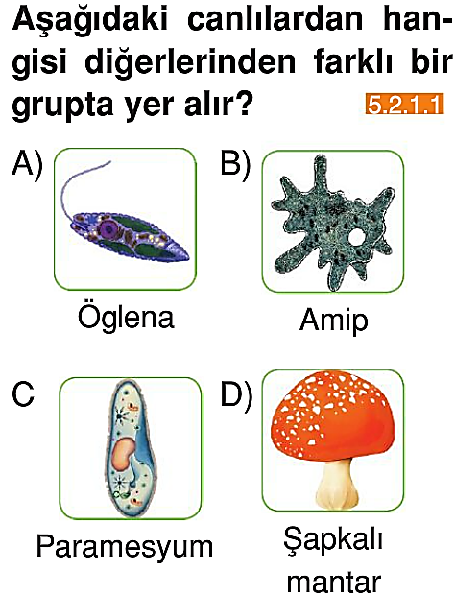

**BAŞARILAR DİLERİM**

**…………………..**

**FEN BİLİMLERİ ÖĞRETMENİ**







Daha fazla yazılı sorusu ve evraka [**https://www.facebook.com/groups/fenkurdu**](https://www.facebook.com/groups/fenkurdu)

öğretmen grubumuzdan ulaşabilirsiniz.